2022中華林產事業協會學術論文暨研究成果研討會
線上辦理方式
一、線上研討會時間：
6/17(五)早上9點開始報到，線上會議間將會在早上8:30開啟。

二、線上研討會地點：
使用軟體為google meet，可使用電腦、平板或手機參加會議。
另外提醒您，參加直播時建議使用耳機以獲得最佳視聽體驗。
(1)主場間(木材物理組) Link: https://meet.google.com/api-rnpp-dka (8：30開放)
：報到、開幕式、演講、木材物理組口頭報告、頒獎
(2)木材化學組Link: https://meet.google.com/yrd-bueb-iha (10：25開放)
：木材化學組口頭報告
(3)海報組Link: https://meet.google.com/jrx-stby-dim (12：00開放)
：海報組報告

三、線上研討會排演時間：
線上研討會排演時間將定於6/13(一)，確保每位與會者都可以順利進入Google研討會間，並能夠順利進行ppt撥放，同時會加以確認視屏和音訊部分。並於當日請每位與會者提前給予ppt，以備不時之需。

四、線上研討會參加時間：直播會議室開放時間為研討會開始前半小時；建議加入時間為開始前10～15分鐘。因此於研討會開始半小時前提出加入要求者將無法被加入會議，還請報名者特別注意。
當天研討會於9：20開始 ，直播會議室將在8：30開放（建議於8:55～9:10加入直播）

五、Google meet加入會議及說明：
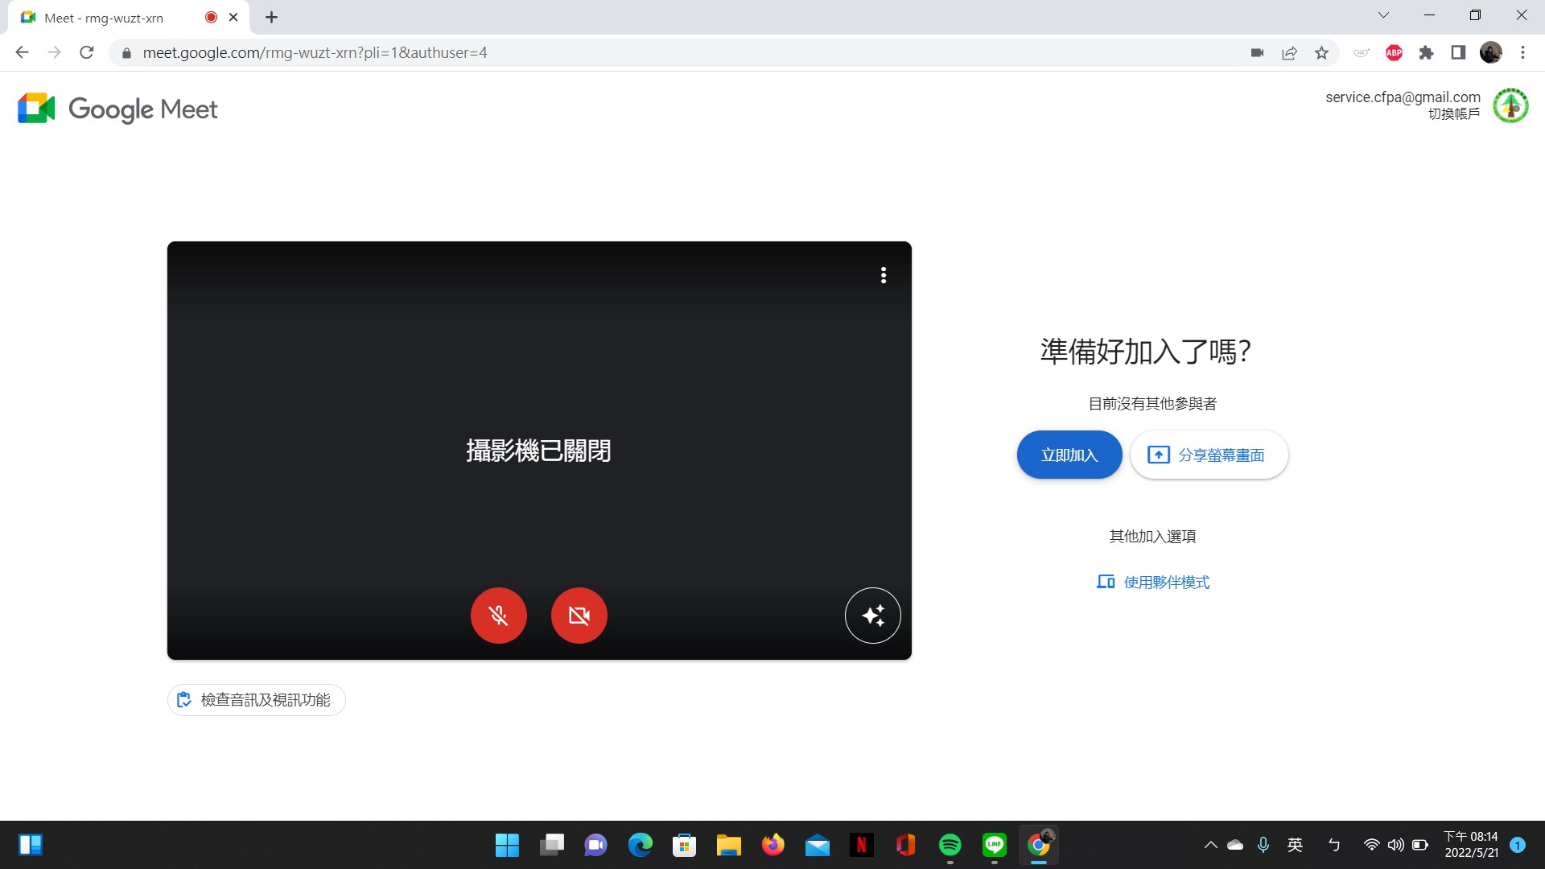 | 1、點選「立即加入」  2、加入前請先將麥克風關閉 ，發言時再開啟。
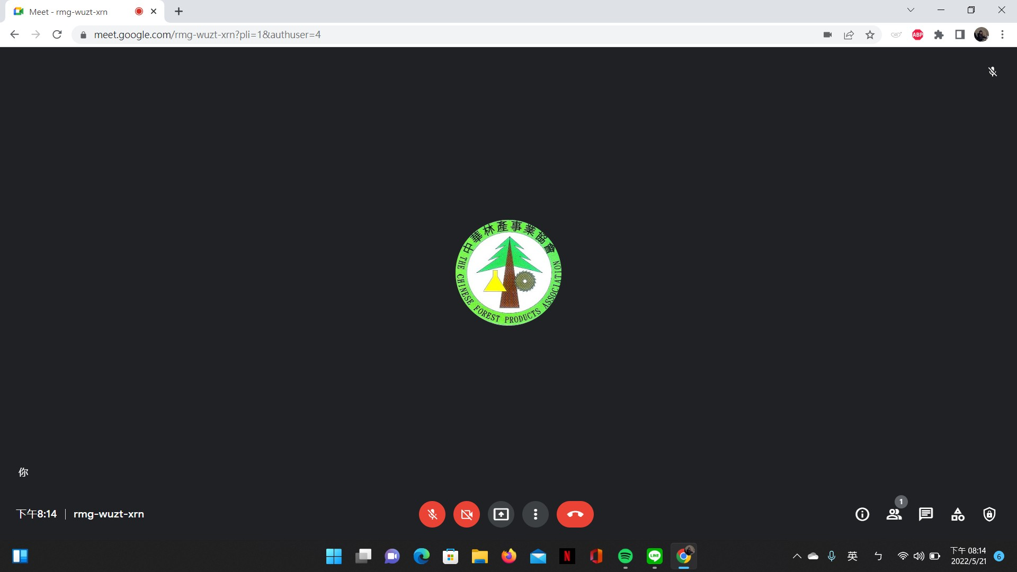 | 3、發表時分享螢幕並開啟麥克風及鏡頭  4、發言時請開啟麥克風

